Петербуржцы Алексей Скворцов и Артём Пазухин будут защищать честь города на Всероссийском конкурсе
«Лучший водитель троллейбуса»

XXII Всероссийский конкурс «Лучший водитель троллейбусов» в 2026 году пройдет 17-18 июня в Санкт-Петербурге. Наш город на Всероссийском конкурсе будут представлять победители городского этапа соревнований. Это водители Алексей Скворцов (1 место по городу) и Артем Пазухин (2 место по городу) из Троллейбусного парка №1. Водители этого парка 15-й год подряд занимают первые места на ежегодных городских конкурсах.

Интересно, что наши делегаты на Всероссийском конкурсе, уже не первый год занимают призовые места на городском этапе и участвовали в городских конкурсах именно с целью попасть на Всероссийский. 17-18 июня на конкурсной трассе на проспекте Гагарина они поборются за звание лучшего водителя России с 40 сильнейшими участниками со всей страны. Поболеть за них смогут все желающие – для болельщиков будет организована фан-зона в историческом мультимедийном парке «Россия – моя история».

Алексей Скворцов

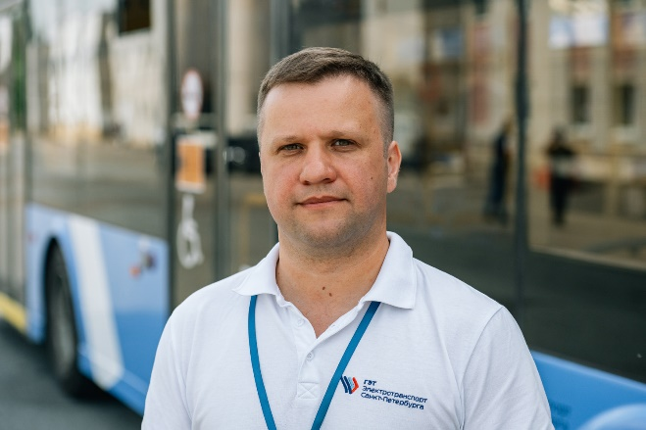 | 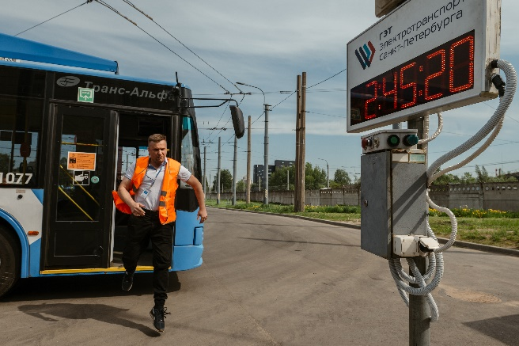
Алексей Скворцов, 1 место по Санкт-Петербургу
на городских конкурсах водителей троллейбуса в 2025 и 2026 гг.

«Я родился в Ленинграде, коренной житель. С детства очень увлекался авиацией, но большую часть жизни проработал в продажах, в автобизнесе, продавал автомобили.
В 37 лет решил кардинально поменять свою жизнь и последовать за своей мечтой и поменял офисное кресло на кресло водителя троллейбуса: всё детство связано с ними, так как именно на троллейбусе ездил в школу и считаю троллейбусы одним из символов Петербурга.
Поначалу было очень сложно, но благодаря интересу к профессии, трудолюбию и опытным наставникам быстро освоился. Ни разу не пожалел о сделанном выборе. Мне нравится водить троллейбус по улицам нашего замечательного города и ежедневно участвовать в его жизни.
Это была моя главная цель – попасть на Всероссийский конкурс, хочу показать там хороший результат. Я люблю свою работу. И когда пришёл в ГЭТ – знал, что буду участвовать во всех конкурсах профмастерства».
Артем Пазухин

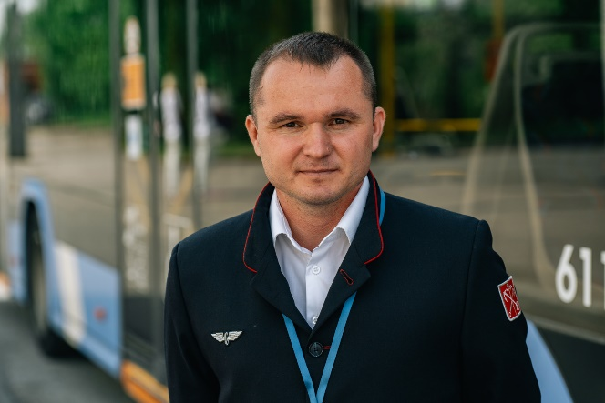
Артем Пазухин, 2 место по Санкт-Петербургу
на городских конкурсах водителей троллейбуса с 2023 и 2026 гг.

«Я родился и вырос в Чебоксарском районе Чувашской Республики, в д. Новые Тренькасы. Получил среднее общее образование, затем и окончил Чувашский государственный аграрный университет по специальности «Агрономия» в городе Чебоксары.
В школьные и студенческие годы увлекался футболом, принимал участие в различных турнирах городского, районного и республиканского масштаба. Отслужил в Вооружённых силах Российской Федерации.
В 2017 году приехал на прогулку в город Санкт-Петербург и был сильно впечатлён этим городом, его красотой и ритмом жизни. С тех пор я живу и работаю в этом прекрасном городе, считая его своим вторым домом.
Семь лет назад я пришёл в СПб ГУП «Горэлектротранс» по рекомендации знакомых, в Троллейбусный парк № 1. Интерес к профессии появился ещё в студенческие годы. Помню, как ехал на учёбу и стоял у кабины водителя троллейбуса. Смотрел, как он управляет троллейбусом, слушал щелчки контакторов — тогда я ещё не понимал, что это за звуки. А потом, когда сам пришёл работать, понял: у каждого троллейбуса своя «мелодия». Наверное, именно тогда мне и захотелось попробовать себя в этой профессии.
Узнал, где проходит обучение, и что оно бесплатное. Отучился и начал работать водителем троллейбуса в 2019 году на ЗиУ-682Г по маршруту № 48.
Работаю в основном на маршруте № 41. В данный момент работаю на троллейбусе «ТролЗа-5265.08 Мегаполис» с увеличенным автономным ходом, который стал для меня любимым подвижным составом. Очень люблю вечерние смены. Когда город постепенно затихает, машин становится меньше и появляется возможность по-настоящему увидеть Петербург. Особенно красиво бывает на закате, например, когда едешь по проспекту Героев и видишь Финский залив. Иногда стоишь на светофоре, смотришь на воду, на отражение закатного неба, и кажется, будто не работаешь, а просто гуляешь по городу».
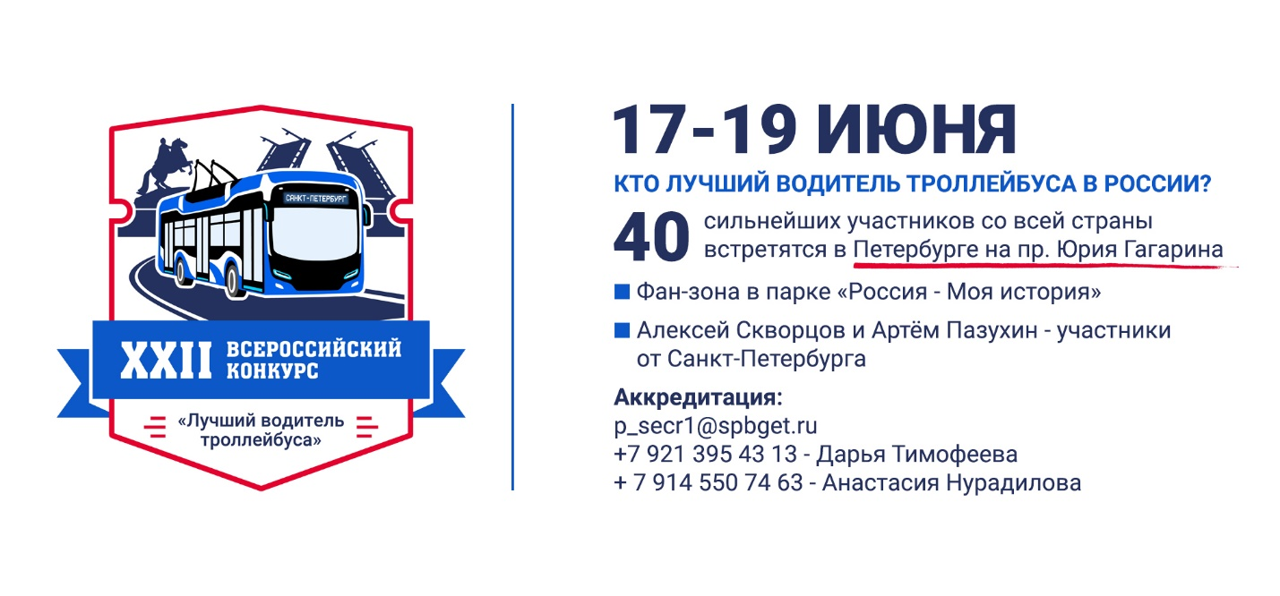
! АККРЕДИТАЦИЯ с указанием даты 17, 18 или 19 июня
на p_secr1@spbget.ru: СМИ, ФИО, контактный телефон

Справки по телефонам:
+7 921 395 43 13 – Дарья Тимофеева,
+7 914 550 74 63 – Анастасия Нурадилова,
Пресс-служба СПб ГУП «Горэлектротранс»
_______________________________________

17-18 июня, зрелищные заезды и упражнения, пр. Ю.Гагарина
19 июня, объявление итогов, ИМП «Россия – моя история»

Конкурс проводится Научно-исследовательским институтом автомобильного транспорта (НИИАТ) по заказу ФБУ «Росавтотранс», Правительством Санкт-Петербурга, СПб ГУП «Горэлектротранс» при поддержке Министерства транспорта Российской Федерации в рамках реализации федерального проекта «Безопасность дорожного движения» национального проекта «Инфраструктура для жизни».

 | 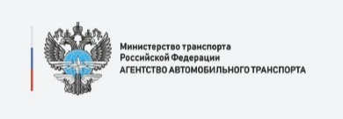 |  |  | 

